**各赛项题型说明**

**1、演讲赛项：**

定题演讲题目为Strike the Waves（赛题视频详见：<https://ucc.fltrp.com/c/2025-03-22/529100.shtml）>

视频要求建议如下：

* **内容要求**：以大赛组委会公布的定题演讲题目视频为依据，自定标题进行3分钟英语演讲，在学科竞赛系统提交视频时须提供演讲标题。
* **质量要求**：图像与声音清晰，无杂音，横向拍摄，为一个完整的演讲视频文件，不得进行编辑、裁剪等加工处理（如添加片头片尾、配乐、字幕等）。
* **时长要求**：不短于2分45秒，不超过3分15秒。

1. **综合能力赛项：**

线上笔试包括客观题若干道、汉译英1篇、议论文写作1篇，赛题构成见表1。赛题由大赛组委会拟定，比赛开始时当场公布。比赛题目在比赛前严格保密。

表1  综合能力大赛赛题构成

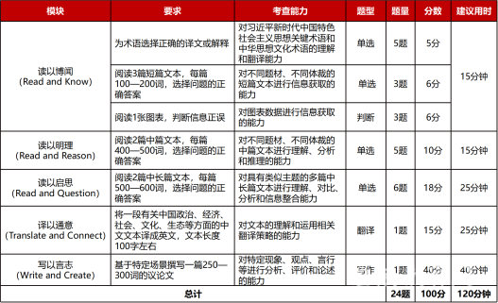

1. **笔译赛项：**

赛题包括习近平新时代中国特色社会主义思想关键术语和中华思想文化术语翻译及阐释若干道、英译汉1篇、汉译英1篇，赛题构成见表2。

表2  笔译大赛赛题构成

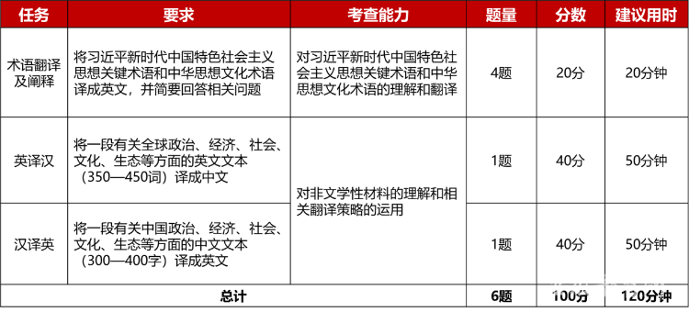

1. **口译赛项**：

设置视译、交替传译（主旨口译、会议口译、对话口译）等形式，口译材料融入习近平新时代中国特色社会主义思想关键术语和中华思想文化术语。

1. **短视频赛项**：

参赛选手围绕本年度比赛主题“**美丽中国**”制作原创短视频，视频时长3—5分钟，须配中英双语字幕。

**参赛形式**：选手可选择个人参赛或团队参赛。团队参赛单支队伍不超过5人，不可跨校组队。每位选手仅可参与1个作品，一经发现违规，则取消该选手及选手所在团队的参赛资格。

**作品要求**：

1. 参赛作品须为个人或团队创作的原创作品且未曾公开发表，确保作品版权明晰无争议，包括但不限于创意、画面、配乐、音效、特效、字体版权及肖像授权等。如视频作品因肖像权、名誉权、隐私权、著作权、商标权等引发纠纷，一切法律责任及后果由参赛选手承担，组委会保留取消其参赛资格及所获奖项的权利。
2. 作品旁白须为**参赛选手**配音的英语音频，不可使用人工智能语音、剪辑软件字幕配音等。
3. 作品中不得出现参赛院校名称及图标、选手姓名及指导教师姓名等信息，也不可添加水印。
4. 参赛作品须遵守中华人民共和国相关法律法规，符合《网络短视频内容审核标准细则》相关要求，内容积极向上，传播社会正能量。
5. **日语组比赛**：

包括综合试卷及定题演讲两部分。综合试卷包括阅读客观题若干道、汉外笔译、写作；定题演讲要求选手根据大赛组委会公布的定题演讲题目进行2分钟演讲。

外卡通道晋级说明

2025“外研社·国才杯”“理解当代中国”全国大学生外语能力大赛（安徽赛区）英语组综合能力赛项、演讲赛项特别设立国才考试外卡通道。国才证书持有者具体外卡通道晋级规则如下：

**综合能力赛项**：在2024年10月至2025年9月举办的国际人才英语考试（简称国才考试）中获中级良好及以上、高级合格及以上、高端合格及以上，可享有综合能力赛项安徽省赛外卡通道报名资格。组委会将根据报名考生的分数由高到低取前15名发放外卡通道晋级名额，考生经审核后直接晋级综合能力安徽省赛。

**演讲赛项**：在2024年10月至2025年9月举办的国际人才英语考试（简称国才考试）中获中级良好及以上、高级合格及以上、高端合格及以上，可享有演讲赛项安徽省赛外卡通道报名资格。组委会将根据报名考生的分数由高到低取前15名发放外卡通道晋级名额，考生经审核后直接晋级演讲安徽省赛。

*每位考生只能在综合能力、演讲赛项中选择一个赛项报名；考生分数相同时，按报名先后排序。获取外卡晋级名额的选手直接晋级省赛，不占用学校原有的参赛名额。